РАСПРОСТРАНЯЕТСЯ БЕСПЛАТНО
Газета основана 12.07.2010г
Вестник | сельского поселения
Вестник | сельского поселения | 30 сентября 2021г.  21(340)
Новое Мансуркино |  |  | ОФИЦИАЛ ЬНО
ИНФОРМАЦИОННЫЙ ВЕСТНИК СОБРАНИЯ ПРЕДСТАВИТЕЛЕЙ СЕЛЬСКОГО ПОСЕЛЕНИЯ НОВОЕ МАНСУРКИНО МУНИЦИПАЛЬНОГО РАЙОНА ПОХВИСТНЕВСКИЙ САМАРСКОЙ ОБЛАСТИ
АДМИНИСТРАЦИЯ СЕЛЬСКОГО ПОСЕЛЕНИЯ НОВОЕ МАНСУРКИНО МУНИЦИПАЛЬНОГО РАЙОНА ПОХВИСТНЕВСКИЙ САМАРСКОЙ ОБЛАСТИ

ИНФОРМАЦИЯ МО МВД ПОХВИСТНЕВСКИЙ

Начальник Межмуниципального отдела МО МВД России «Похвистневский» подполковник полиции Юра Алекян напоминает о том, что с 1 октября 2021 года не обратившиеся в территориальные органы Министерства внутренних дел Российской Федерации с заявлением об урегулировании своего правового положения иностранные граждане и лица без гражданства, прибывшие в Российскую Федерацию до 15 марта 2020 года, не имеющие по состоянию на 16 июня 2021 года законных оснований для пребывания (проживания) в Российской Федерации обязаны выехать за её пределы.
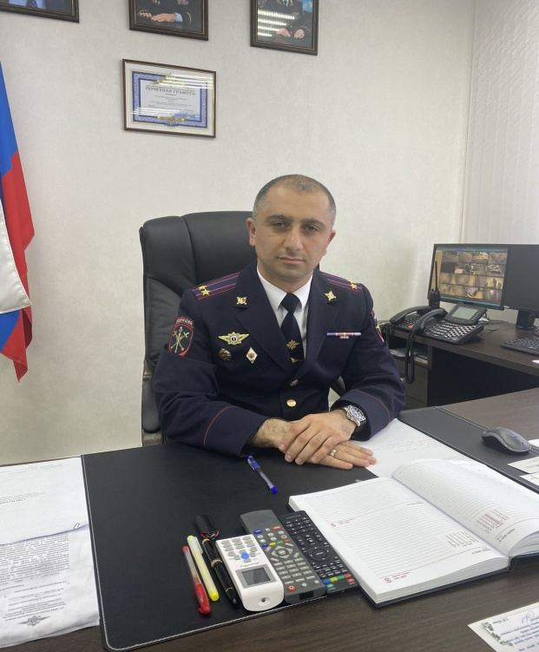

В случае несоблюдения указанных условий, в отношении иностранных граждан и лиц без гражданства будут приниматься решения об административном выдворении за пределы Российской Федерации в форме принудительного выдворения за пределы Российской Федерации, об административном выдворении за пределы Российской Федерации в форме контролируемого самостоятельного выезда из Российской Федерации, о депортации или передаче иностранному государству в соответствии с международным договором Российской Федерации о реадмиссии, решения о неразрешении въезда в Российскую Федерацию или нежелательности пребывания (проживания) в Российской Федерации, о сокращении срока временного пребывания в Российской Федерации.
В этой связи, с целью предоставления иностранным гражданам и лицам без гражданства возможности легализовать свой правовой статус на территории Российской Федерации, рекомендуем обращаться в многофункциональные миграционные центры, расположенный по адресу: г. Похвистнево, ул. Лермонтова 2а и с. Старопохвистнево, ул. Советская, 65.
В иных случаях, вы можете осуществить подачу заявления и предварительную запись на прием через Единый портал государственных и муниципальных услуг (функций) - https://www.gosuslugi.ru/
При отсутствии учетной записи на едином портале, вы можете зарегистрироваться на нем, перейдя на страницу регистрации - https://esia.gosuslugi.ru/registration/
Перед личным посещением подразделений - по вопросам миграции рекомендуем предварительно уведомлять сотрудников территориальных органов МВД России, а именно отделения по вопросам миграции. В Похвистневском районе Отделение по вопросам миграции МО МВД России «Похвистневский» расположено по адресу: Адрес: 446453, Самарская область, г. Похвистнево, ул. Шевченко, д. 17А. Контактные телефоны: 8 (84656) 2-26-97, 8 (84656) 2-28-63. При этом, необходимо помнить, что находясь в общественных местах следует применять средства индивидуальной защиты (маски), а также соблюдать социальную дистанцию.
По всем имеющимся вопросам в сфере миграции, вы можете обратиться по телефону горячей линии: +7 (846) 226-51-51, по будням с 09:00 до 18:00

ИНФОРМАЦИЯ
Пожар в г.о.Похвистнево
20 сентября в 18 часов 46 минут на пункт связи пожарно-спасательной части №102 пожарно-спасательного отряда №35 (ПСЧ №102 ПСО №35) государственного казенного учреждения Самарской области «Центр по делам гражданской обороны, пожарной безопасности и чрезвычайным ситуациям» (г.о.Похвистнево) поступило сообщение о том, что в городе Похвистнево, на улице Фурманова, горит жилой дом. Согласно расписанию выезда, к месту вызова были направлены два пожарных расчета ПСЧ №102 г.Похвистнево, а так же службы жизнеобеспечения. По прибытии на место вызова было установлено, что горит жилой дом на площади 20 квадратных метров. В 18 часа 54 минуту пожар был локализован. В 21 часов 00 минут пожар был полностью потушен. В тушении пожара принимало участие 7 человек личного состава, 2 единицы пожарной техники. Было подано 2 ствола «Б», создано одно звено газодымозащитной службы. Погибших и пострадавших нет. Причина пожара устанавливается.
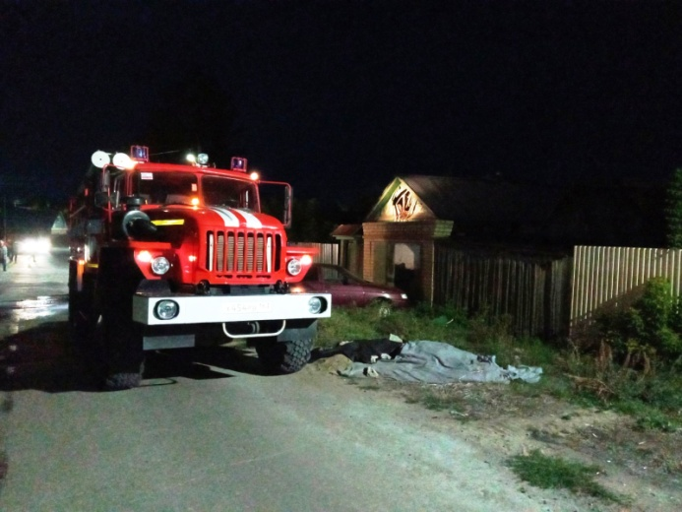
Условия, усложнявшие действия огнеборцам при тушении пожара:
- Придомовая территория и чердачное помещение были сильно захламлены мусором.
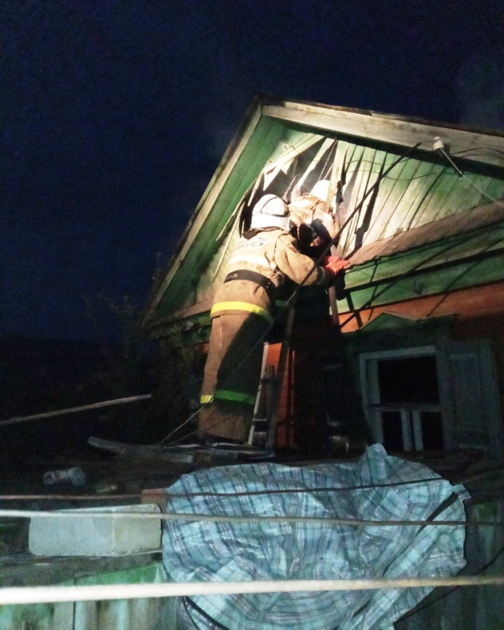
Уважаемые жители! Во избежание возникновения пожара соблюдайте требования пожарной безопасности. Следите за надлежащим содержанием придомовой территории, осуществляйте своевременный окос травы, не складируйте вблизи построек горючий материал, не загромождайте подъездные пути к зданиям. Содержите чердачные помещения в чистоте, не захламляйте строительным мусором, домашними и прочими вещами и оборудованием.
В случае обнаружения пожара звоните по телефону «01», «101» или по единому номеру вызова экстренных оперативных служб «112».
Автор статьи: инструктор противопожарной профилактики ПСО №35 Наталия Кожевникова.

Пожар в г.о.Похвистнево
27 сентября в 16 часов 20 минут на пульт пункта связи пожарно-спасательной части №102 пожарно-спасательного отряда №35 (ПСЧ №102 ПСО №35) государственного казенного учреждения Самарской области «Центр по делам гражданской обороны, пожарной безопасности и чрезвычайным ситуациям» (г.о. Похвистнево) по системе «112» поступило сообщение о том, что в городе Похвистнево на улице Октябрьская горит квартира. К месту вызова было направлено отделение ПСЧ №102 в количестве 8 человек личного состава и 3 единицы техники, а также службы жизнеобеспечения. По прибытии на место пожара было установлено, что горит квартира на втором этаже трехэтажного дома, есть угроза распространения огня на соседние квартиры. Со слов очевидцев в квартире могут находиться люди. Спасателями немедленно было создано звено газодымозащитной службы и подано 2 ствола «Б». В 16 часов 41 минуту была объявлена локализация пожара, в 18 часов 40 минут пожар был полностью потушен. В ходе тушения огнеборцами было спасено 5 человек, в том числе 2 ребенка и мужчина с первой группой инвалидности. До прибытия пожарных подразделений из квартиры, в которой находился очаг пожара, очевидцами было спасено 2 человека, общее количество спасенных 7 человек. При пожаре получил травмы мужчина 1981 года рождения и был госпитализирован в Похвистневскую ЦБГР. Предполагаемая причина пожара - неосторожное обращение с огнем при курении.
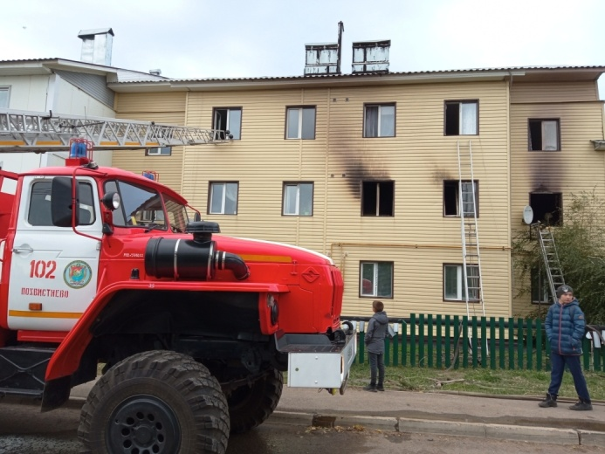
Неосторожное обращение с огнем, в том числе неосторожность при курении – одна из самых распространенных причин пожаров с гибелью людей.
Уважаемые жители! Для того чтобы избежать трагедии соблюдайте элементарные правила пожарной безопасности при курении:
— Ни в коем случае не курите в состоянии алкогольного опьянения;
— Не курите вблизи легковоспламеняющихся и горючих жидкостей;
— Курите только в специально отведенных для этого местах;
— Не бросайте спички, и окурки куда попало;
— Обязательно убедитесь, что спичка и окурок не только не горят, но и не тлеют.
— Храните спички, зажигалки, сигареты в недоступном для детей месте
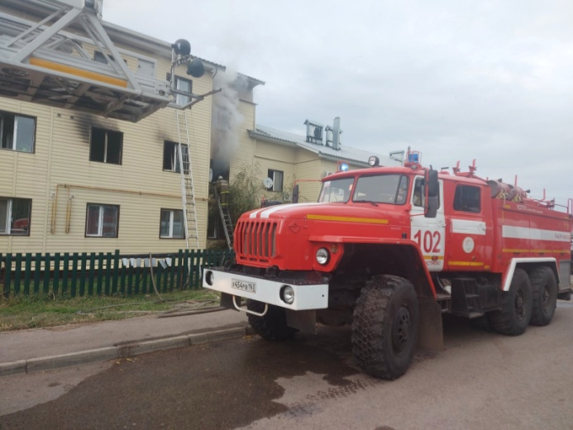
Помните, что, закуривая, вы подвергаете опасности не только свое здоровье и свою жизнь, но и жизнь окружающих вас людей. Не оставляйте без внимания своих курящих родных и близких, особенно в состоянии алкогольного опьянения. Соблюдайте правила пожарной безопасности!
В случае обнаружения пожара звоните по телефону «01», «101» или по единому номеру вызова экстренных оперативных служб «112».
Автор статьи: инструктор противопожарной профилактики ПСО №35 Наталия Кожевникова.

По выявлению АЧС в Самарской области муниципального района Волжский, сельское поселение Подъем Михайловки, определен очаг радиусом 5 км. ( п.Озерки, п.Дудачный, п.Восточный, п. Ровно Владимировка) падеж свиней в ЛПХ. Установлены ограничительные мероприятия (карантин) согласно постановления правительства Самарской области от 22.01.2021г. №219, определена угрожаемая зона 20км. где в данный момент проводится изъятия свиней в ЛПХ и определена зона наблюдения 10 км. в пределах Волжского района, муниципальных районов Нефтегорский, Большеглушицкий, Красноармейский.
Ранее АЧС выявлен в муниципальных районах Нефтегорский, Красноярский, Пеставский, инфицированные объекты в г. Самара (холодильная камера АО «Перекресток», охотугодия в Богатовском, Кинельском, Сызранском, Пестравском районе.

Эпизоотическая обстановка по Самарской области за 9 месяцев 2021 года.
Африканская чума свиней.
С начала года зарегистрировано 4 неблагополучных пункта (домашние свиньи), 8 инфицированных объектов (диких кабанов - 5 случаев, домашние свиньи - 2 случая, продукция (паштет) – 1 случай).
Бешенство.
С начала года зарегистрирован 41 случай бешенства, из них:
- Собаки: 22 головы;
- Кошки: 4 головы;
- КРС: 1 голова;
- Дикие животные: 14 голов.
На 01.09.2021 года 9 активных пунктов по бешенству.
Грипп птиц.
С начала года в Самарской области зарегистрирован 1 случай низкопатогенного вируса гриппа.
Бруцеллёз.
На 23.09.2021 года 3 активных неблагополучных пункта: с. Выселки, п. Ягодное м.р Ставропольский; с. Хорошенькое м.р Красноярский.
Лейкоз.
На 23.09.2021 года в Самарской области 28 активных неблагополучных пунктов.
Трихинеллёз.
Выявлен 1 случай трихинеллёза диких животных на территории охотхозяйства «Нефтегорское» Самарской региональной общественной организации «Самарское общество охотников и рыболовов» м.р Нефтегорский.

По состоянию на 19 сентября 2021 г. на территории Российской Федерации произошли следующие изменения эпизоотической ситуации.

АЧС
13-19 сентября 2021 г. выявлено 8 очагов африканской чумы свиней (далее – АЧС), в том числе:
- 7 очагов на территории Амурской области (среди домашних свиней на территории Белогорского, Свободненского, Серышевского, Мазановского, Бурейского районов и г. Благовещенск);
- 1 очаг на территории Хабаровского края (среди домашних свиней на территории Комсомольского района).
Отменен карантин по АЧС на территории:
1. г. Курск (постановление Губернатора Курской области
от 17 сентября 2021 г. № 411-пг);
2. Партизанского, Хасанского и Михайловского районов Приморского края (распоряжения Губернатора Приморского края
от 15 сентября 2021 г. № 270-рг, № 279-рг и № 280-рг);
3. Амурского и Нанайского районов Хабаровского края (распоряжения Губернатора Хабаровского края от 17 сентября 2021 г.
№ 529-р и № 530-р);
4. Ульяновского района Калужской области (постановления Губернатора Калужской области от 16 сентября 2021 г. № 400 и № 401);
5. Новошешминского района Республики Татарстан (указ Президента Республики Татарстан от 16 сентября 2021 г. № УП-721).
В режиме карантина по АЧС среди домашних свиней находится
61 очаг: по 1 – в Тверской, Костромской и Орловской областях, Еврейской автономной области, по 2 – в Самарской, Владимирской, Псковской, Калужской областях, по 3 – в Саратовской области и Приморском крае,
4 – в Брянской области, 6 – в Нижегородской области, 7 – в Ярославской области, 9 – в Хабаровском крае, 17 – в Амурской области, а также 15 инфицированных АЧС объектов: по 1 – в Хабаровском крае, Волгоградской, Белгородской, Воронежской, Саратовской, Архангельской и Нижегородской областях, по 2 – в Самарской, Брянской, Калужской
и Псковской областях.
В дикой фауне в режиме карантина по АЧС находятся 12 очагов:
по 1 – в Чувашской Республике, Приморском крае, Амурской
и Архангельской областях, 8 – в Ярославской области, а также 4 инфицированных АЧС объекта: 1 – в Ярославской области,
3 – в Самарской области.
Отменен карантин по оспе овец и коз на территории г. Нерехты
и Нерехтинского района Костромской области (постановление Губернатора Костромской области от 17 сентября 2021 г. № 205).

Оспа овец и коз.
В режиме карантина по оспе овец и коз находятся 2 очага
в Ярославской области.

Грипп птиц
В режиме карантина по гриппу птиц находятся 5 очагов на территории Челябинской области.

ЗУД
14 сентября выявлен 1 очаг заразного узелкового дерматита
на территории Забайкальского края.
В режиме карантина по заразному узелковому дерматиту находятся 6 очагов на территории Забайкальского края.

Бруцеллез
Выявлено 2 очага бруцеллеза животных, в том числе:
1 – в Тамбовской области на территории Тамбовского района (заболело 2 головы крупного рогатого скота (далее – КРС)), 1 – в Ставропольском крае на территории Арзгирского района (заболело 2 головы КРС).

Государственная ветеринарная служба Самарской области

Лейкоз крупного рогатого скота


Лейкоз крупного рогатого скота – хроническая инфекционная болезнь опухолевой природы, основной признак которой – злокачественное разрастание клеток кроветворных органов с нарушением их созревания, в результате чего происходит диффузная инфильтрация органов этими клетками или появляются опухоли. Экономический ущерб от заболеваемости животных лейкозом определяется не только финансовыми потерями в случаях заболевания, гибели, вынужденного убоя, снижения молочной продуктивности и введения ограничений на реализацию племенного молодняка, молока, молочных продуктов, но и другими прямыми и косвенными потерями. Источник возбудителя болезни – инфицированные вирусом лейкоза крупного рогатого скота животные на всех стадиях инфекционного процесса. Инфекция распространяется при совместном содержании инфицированных и неинфицированных животных, при проведении отелов здоровых и инфицированных животных в одном помещении, через общие кормушки, поилки и доильные аппараты, а так же за счет воздействия антропогенных факторов. Быстрому распространению инфекции способствует выпас в общем стаде не кастрированных быков. Инкубационный период составляет обычно 1-3 месяца. Клинические признаки: Выделяют три стадии болезни: стадия бессимптомного носительства; гематологическая стадия; опухолевая стадия. Стадия бессимптомного носительства может продолжаться в течение всей жизни животного. В это время вирус (точнее - его присутствие в организме) обнаруживают путем лабораторных исследований крови. Гематологическая стадия характеризуется количественным изменением клеток крови. Опухолевая стадия наблюдается редко. Она характеризуется изменениями в организме: снижением продуктивности животного, увеличением лимфатических узлов, поражением органов кроветворения. Лейкоз неизлечим. Необходимо различать больных животных и животных-вирусоносителей. Первые - те, у которых уже происходят изменения в организме, вторые - носители вируса, не имеющие таких изменений. В любом случае, избавить организм животного от вируса лейкоза современными методами невозможно. Диагноз на лейкоз устанавливают комплексно с учетом эпизоотологических данных, клинических признаков, патологоанатомических изменений, результатов лабораторных исследований с использованием серологического, иммуноферментного, молекулярно-генетического методов, а также гистологического исследования. Профилактика: В целях обеспечения благополучия по лейкозу крупного рогатого скота владельцам необходимо соблюдать следующие правила: закупку животных проводить только после предварительного согласования с ветеринарным специалистом, обслуживающим хозяйство и при наличии экспертизы с результатами серологического исследования животного на лейкоз крупного рогатого скота. Поступившие животные подлежат обязательной постановке на карантин в период которого проводятся дополнительные необходимые диагностические (серологические и гематологические) исследования на лейкоз.

От больных коров нельзя употреблять продукцию, а сами животные подлежат немедленному убою. Молоко от инфицированных животных допускается к переработке на промышленных предприятиях, только
пастеризация полностью устраняет опасность.
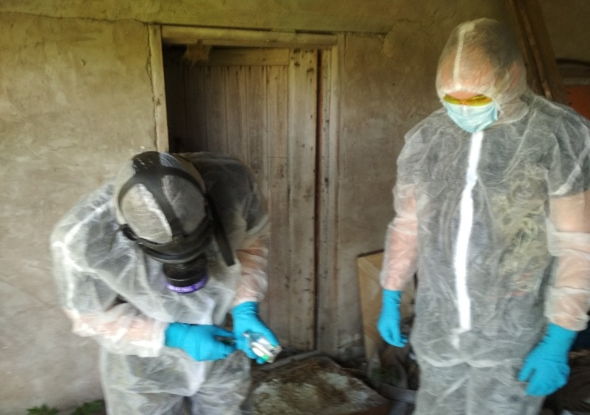
Всем владельцам крупного рогатого скота необходимо знать, что при установлении заболевания лейкозом запрещается: -передержка больных лейкозом коров (такие животные подлежат убою); -использование в пищу молока от больных лейкозом коров; --выпас в общем стаде животных, инфицированных вирусом лейкоза крупного рогатого скота; -перемещение инфицированных вирусом лейкоза крупного рогатого скота животных в пределах (и за пределами) населенного пункта без разрешения ветеринарного врача; -реализация в свободной продаже молока и молочных продуктов, полученных от инфицированных коров, такое молоко используется внутри хозяйства после пастеризации в обычном технологическом режиме; -подворный убой инфицированных вирусом лейкоза крупного рогатого скота и больных лейкозом животных.
Вышеперечисленные меры обязательны для исполнения.
Телефон горячий линии по Самарской области при падеже и заболеваниях свиней 8 (846) 951-00-31
Структурное подразделение Похвистневская СББЖ г.Похвистнево, ул.Суходольная,38 тел.: 8(84656)2-12-87;2-27-95; 2-16-07

Государственная ветеринарная служба Самарской области
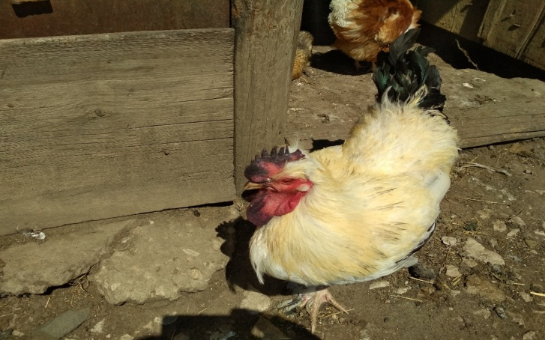
ГРИПП ПТИЦ
Грипп птиц — (Grippus avium)— высококонтагиозное, остро протекающее вирусное заболевание сельскохозяйственных, синантропных и диких птиц, которое характеризуется поражением респираторного и желудочно-кишечного трактов, а также высокой летальностью. Грипп птиц способен протекать в форме эпизоотий, вызывая массовый охват поголовья и имея широкое распространение-район, область, несколько регионов. Экономический ущерб от гриппа птиц чрезвычайно велик и связан с массовой гибелью заболевшей птицы, затратами при проведение жестких карантинных и ветеринарно-санитарных мероприятий, включая затраты на уничтожение больной и подозреваемой в заболевании птицы.
Возбудитель болезни – РНК-содержащий вирус относится к семейству ортомиксовирусов, который подразделяется на три серологических типа: А, В и С. Вирусы типа А вызывают заболевание у птиц и человека. Наибольшую озабоченность вызывают подтипы вируса гриппа птиц Н5N1 и H7N9 в связи с их высокой опасностью для человека. Клиническая картина: — птица отказывается от корма, оперение становится взъерошенным, глаза закрытые, голова опущена, куры теряют яйценоскость. Видимые слизистые оболочки гиперемированы и отечны, у отдельной больной птицы из слегка приоткрытого клюва вытекает тягучий слизистый экссудат, носовые отверстия заклеены воспалительным экссудатом. У некоторых больных птиц отмечается отечность лицевой части сережек вследствие застойных явлений и интоксикации организма. У кур гребень и сережки становятся темно-фиолетового цвета. В большинстве случаев у заболевшей птицы отмечается понос желто-зеленого цвета. У уток и гусей могут наблюдаться нервные явления, при этом птица постоянно совершает круговые движения. Дыхание становится учащенным и хриплым, температура тела поднимается до 44°С, а перед падежом падает до 30°С. Если заболевание птиц вызвано высокопатогенными вирусами гриппа, то как правило 100% продуктивных птиц погибает.
В целях недопущения возникновения очагов гриппа птиц собственникам продуктивной птицы необходимо принять следующие меры:
1) обеспечить идентификацию и безвыгульное содержание птицы;2) ограничить доступ к птице посторонних лиц, за исключением специалистов госветслужбы; 3) предоставлять специалистам госветслужбы по их требованию птицу для клинического осмотра и проведения противоэпизоотических мероприятий; 4) не приобретать птицу, продукты птицеводства и корма в неустановленных местах; 5) исключить контакт птицы, содержащейся в хозяйствах, с дикой и синантропной птицей.6) обеспечивать проведение постоянной профилактической дезинфекции помещений для содержания птицы.
ОПАСНОСТЬ ГРИППА ПТИЦ ДЛЯ ЧЕЛОВЕКА
Заражение человека происходит при тесном контакте с инфицированной живой или мертвой птицей, воздушно-капельным и воздушно-пылевым путям. В ряде случаев возможно заражение человека при употреблении в пищу мяса и яиц больных птиц без достаточной термической обработки. Кроме того, выделения зараженных птиц, попадая на землю, в воду, на растения могут стать причиной заражения человека.
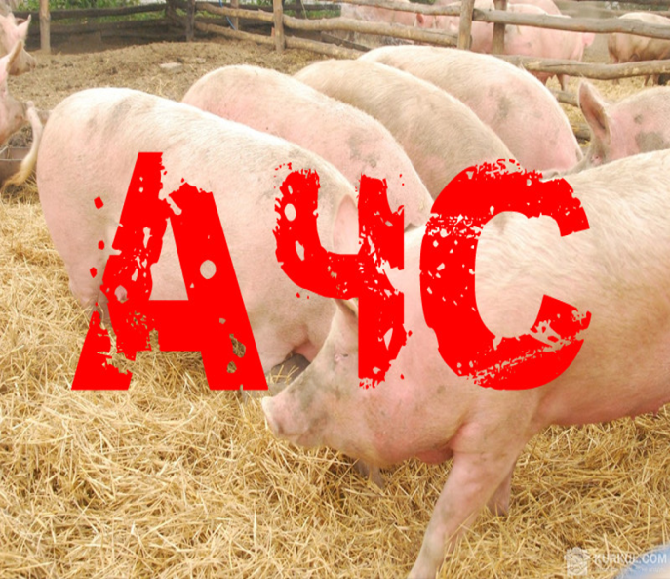
Симптомы заболевания гриппом птиц у человека: от заражения до первых признаков заболевания может пройти от нескольких часов до 5 дней. Заболевание гриппом птиц начинается остро с озноба, повышения температуры до 38°С и выше, мышечных и головных болей, болей в горле. Возможен водянистый жидкий стул, многократная рвота. Через 2-3 дня появляется затрудненное дыхание, влажный кашель, часто с примесью крови. Опасен такой вирус тем, что он очень быстро может привести к пневмонии, а кроме того, может вызывать тяжелые поражения сердца и почек, головного мозга.
Профилактика гриппа птиц у людей: В целях профилактики гриппа птиц у людей необходимо: 1. Соблюдать правила личной гигиены, в том числе не хранить совместно с продуктами, которые не будут подвергаться тепловой обработке (хлеб, сыр, колбаса, кондитерские изделия и т.д.) приобретенное сырое мясо птицы и яйца. 2.Избегать контакта с подозрительной в заболевании или мертвой птицей. 3. Ухаживать за домашней птицей в выделенной для этого рабочей одежде (халат, передник, рукавицы, резиновая обувь). В период контакта с птицей (кормление, уборка помещений и пр.) не следует пить, принимать пищу, курить. 4. Приобретать для питания мясо птицы и яйцо в местах санкционированной торговли только при наличии ветеринарных сопроводительных документов. 5. Употреблять в пищу мясо птицы и яйцо после термической обработки: яйцо варить не менее 10 минут, мясо - не менее 30 минут при температуре 100°С. 6. Исключить контакт с водоплавающими и синантропными птицами (голуби, воробьи, вороны, чайки, утки, галки и пр.). ПРИ ПАДЕЖЕ ПТИЦ ИЛИ ПОЯВЛЕНИИ ПРИЗНАКОВ ЗАБОЛЕВАНИЯ У ПТИЦЫ НЕОБХОДИМО НЕМЕДЛЕННО ОБРАТИТЬСЯ В РАЙОННУЮ ВЕТЕРИНАРНУЮ СТАНЦИЮ ИЛИ ПО ТЕЛЕФОНАМ ГОРЯЧЕЙ ЛИНИИ САМАРСКОЙ ОБЛАСТИ: 8(846)951-00-31; 89376504955; 89277198874
Структурное подразделение Похвистневская СББЖ г.Похвистнево, ул.Суходольная,38
тел.: 8(84656)2-12-87;2-27-95; 2-16-07

Департамент ветеринарии Самарской области

ПАМЯТКА ПО ПРОФИЛАКТИКЕ
АФРИКАНСКОЙ ЧУМЫ СВИНЕЙ
Африканская чума свиней – особо опасное вирусное заболевание всех видов домашних и диких свиней. Летальный исход – 100%. Специфических средств профилактики нет! Для человека опасности не представляет. Наносит огромный экономический ущерб. Механизм распространения – основным путем распространения вируса является механический: через транспорт; при кормлении; через инструменты и одежду обслуживающего персонала; грызунами и другими животными, встречающимися на ферме
Симптомы и течение болезни : при молниеносном течении болезни животные гибнут внезапно и без характерных признаков; при остром течении болезни наблюдаются следующие симптомы: больные животные большую часть времени лежат, вяло поднимаются, быстро устают; наблюдается посинение кожи на ушах и пятачке; слизисто-гнойные выделения из носа и глаз; сильная жажда; одышка; кашель; приступы рвоты; на коже в области внутренней поверхности бедер, на животе, шее, у основания ушей заметны красно-фиолетовые пятна, при надавливании они бледнеют; иногда наблюдается понос с кровью, чаще запор; слабость и параличи задних конечностей; шаткая походка; повышенная температура тела – до 40,5-42,0°С; посинение кожи и слизистых; пятнистые кровоизлияния на коже и внутренних органах.
Болезнь проявляется через 2-9 дней после заражения. Гибель может наступить через несколько часов после появления первых клинических признаков.

Мероприятия по ликвидации африканской чумы свиней: поголовье свиней в очаге заболевания полностью ликвидируется бескровным методом; трупы свиней, навоз, а также все предметы ухода сжигают, золу закапывают в ямы, перемешивая с хлорной известью; деревянные помещения, полы, решетки сжигают; каменные помещения, где содержались больные животные дезинфицируют 3% горячим раствором едкого натра и 2% раствором формальдегида; на расстоянии от 5до 20 км вокруг неблагополучного пункта все поголовье свиней подвергают убою бескровным методом, туши животных уничтожают. Разведение свиней в очаге и первой угрожаемой зоне разрешается не ранее, чем через год после снятия карантина.

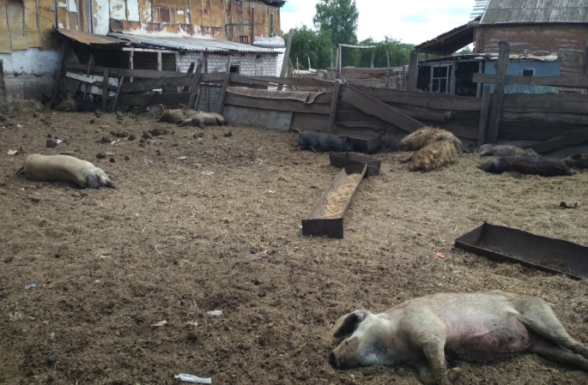
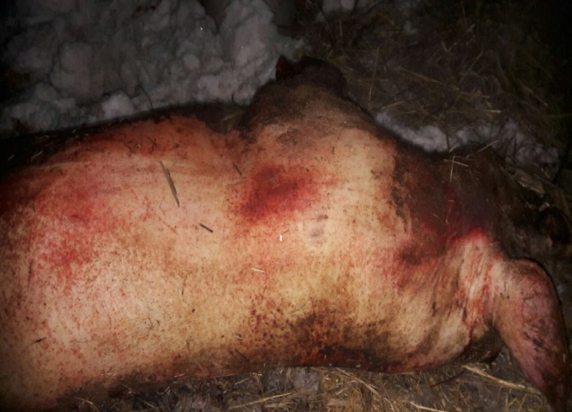
Для предотвращения возникновения очага африканской чумы необходимо: не допускать посторонних лиц в свое хозяйство; обеспечить безвыгульное содержание свиней; исключить скармливание свиньям пищевых отходов; покупать корма только промышленного производства и подвергать их тепловой обработке перед скармливанием при температуре не менее 80°С; проводить обработку свиней и помещений для их содержания один раз в 10 дней против кровососущих насекомых (клещей, вшей, блох), постоянно вести борьбу с грызунами; не осуществлять подворный убой и реализацию свинины без проведения предубойного осмотра и проведения ветеринарно-санитарной экспертизы мяса и продуктов убоя специалистами государственной ветеринарной службы; не покупать живых свиней в местах несанкционированной торговли, а также без ветеринарных сопроводительных документов, не завозить свиней и продукцию свиноводства из других регионов без согласования с государственной ветеринарной службой; обязательно предоставлять свиней для ветеринарного осмотра, вакцинаций (против классической чумы свиней, рожи) и других обработок, проводимых ветеринарными специалистами; не выбрасывать трупы животных, отходы от их содержания и переработки на свалки, обочины дорог, не захоранивать их; не пытаться переработать мясо павших или вынужденно убитых свиней – это запрещено и может привести к дальнейшему распространению болезни.
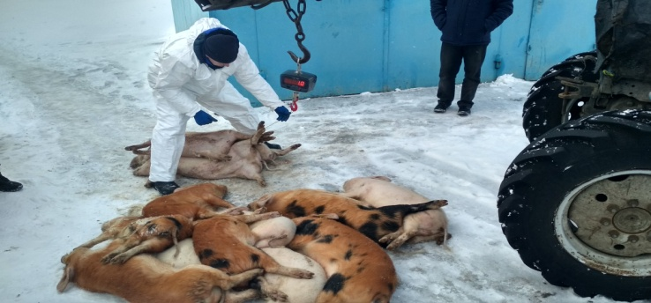
В СЛУЧАЕ ГИБЕЛИ СВИНЕЙ ИЛИ ПОЯВЛЕНИЯ ПРИЗНАКОВ ЗАБОЛЕВАНИЯ СВИНЕЙ, НЕОБХОДИМО НЕМЕДЛЕННО ОБРАТИТЬСЯ В РАЙОННУЮ ВЕТЕРИНАРНУЮ СТАНЦИЮ ИЛИ ПО ТЕЛЕФОНАМ ГОРЯЧЕЙ ЛИНИИ САМАРСКОЙ ОБЛАСТИ: 8(846)951-00-31; 8(846)3371900 Структурное подразделение Похвистневская СББЖ г.Похвистнево, ул.Суходольная,38 тел.: 8(84656)2-12-87;2-27-95; 2-16-07

УЧРЕДИТЕЛИ: Администрация сельского поселения Новое Мансуркино муниципального района Похвистневский Самарской области и Собрание представителей сельского поселения Новое Мансуркино муниципального района Похвистневский Самарской области
ИЗДАТЕЛЬ: Администрация сельского поселения Новое Мансуркино муниципального района Похвистневский Самарской области
Тираж 100. Подписано в печать 30.09.2021г. 12:00ч.  Адрес: Самарская область, Похвистневский район,  с.Новое Мансуркино, ул.Ленина, 91а,  тел: 8(846-56) 46-1-46 E-mail: n-mansurkino@mail.ru | И.о. главного редактора  А.Н.Бигеева

